Пухов Максим Станиславович (ИС-242)

Отчёт

Лабораторная работа 5. Параллелизм задач

Описание работы программы

### Функция разбиения для быстрой сортировки

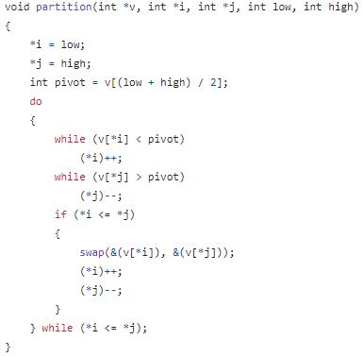

- **`partition`**: Выполняет разбиение массива на две части относительно опорного элемента (pivot).

### Параллельная и последовательная быстрая сортировка

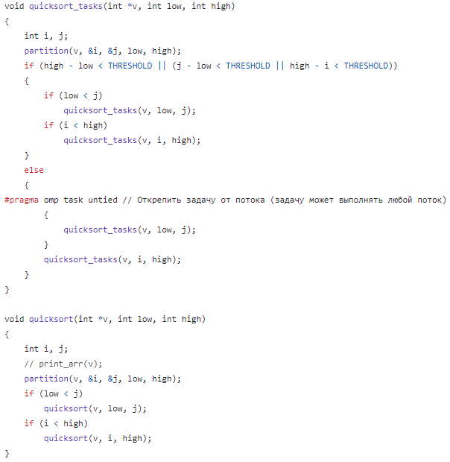

- **`quicksort_tasks`**: Параллельная версия быстрой сортировки с использованием OpenMP задач.  
- **`quicksort`**: Последовательная версия быстрой сортировки.

### Инициализация и печать массива

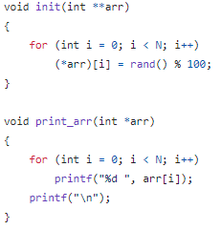

- **`init`**: Заполняет массив случайными числами от 0 до 99.  
- **`print_arr`**: Печатает массив (не используется в основной программе, оставлено для отладки).  
  
### Основная функция

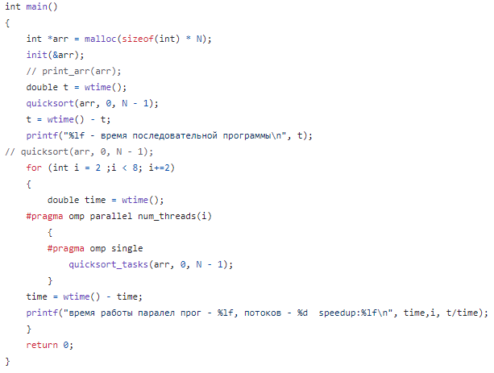

- **`main`**: Основная функция программы, где:  
- Выделяется память для массива.  
- Массив инициализируется случайными числами.  
- Выполняется последовательная быстрая сортировка и измеряется время выполнения.  
- Выполняется параллельная быстрая сортировка с различным количеством потоков (от 2 до 6) и измеряется время выполнения и ускорение.  
  
Ключевой момент заключается в использовании OpenMP для параллельного выполнения быстрой сортировки с задачами (`[#pragma](https://vk.com/im?sel=152867536&st=%23pragma) omp task`). Это позволяет эффективно использовать многопоточность для больших массивов, уменьшая время выполнения.

График

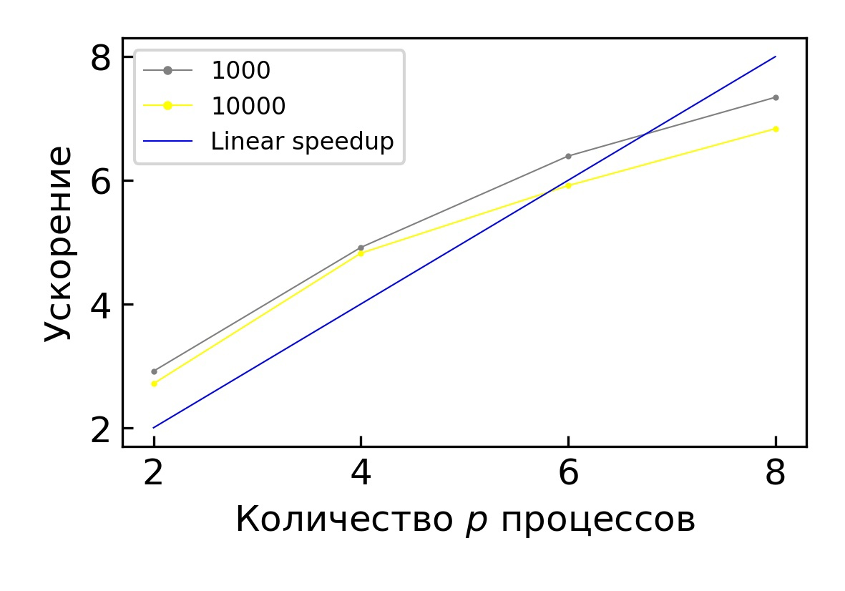

Характеристики процессора



